Llanuras Centrales del Norte  (Mapa) | 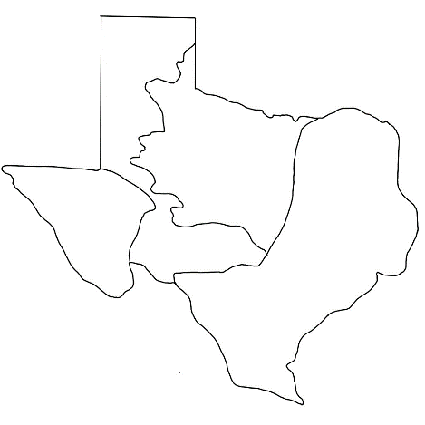
Montañas y Cuencas
(Mapa)
Llanuras Costeras
(Mapa)
Grandes Llanuras
(Mapa)
Montañas y Cuencas  (Características) | Elevación alta  Clima cálido, árido  Muy poca precipitación  Desierto de Chihuahua  Montañas de Guadalupe  Osos y pumas
Llanuras Centrales del Norte  (Características) | Praderas planas y onduladas  Cross Timbers  Precipitación moderada  Tornados de primavera y verano  Venados, coyotes y mapaches
Grandes Llanuras (Características) | Grandes praderas planas  Bisonte (búfalo americano)  Llano Estacado  Cañón Palo Duro  Poca precipitación  Veranos cálidos, inviernos fríos
Llanuras Costeras (Características) | Marismas pantanosas  Bosque de Pino  Escarpa de Balcones  Suelo fértil  Precipitación abundante  Peces, caimanes, venados, conejos  La mayoría de las principales ciudades modernas
Llanuras Costeras  (Tribus) | Caddo  Karankawa  Coahuiltecanos  (Agricultores, cazadores, recolectores)
Grandes Llanuras  (Tribus) | Apache  Comanche  Kiowa  (Cazadores de bisontes, recolectores)
Llanuras Centrales del Norte  (Tribus) | Wichita  Comanche (se superpuso)  (Agricultores, cazadores, recolectores)
Montañas y Cuencas  (Tribus) | Jumano  Tigua  (Agricultores, cazadores, recolectores)
La Confederación Caddo  (Características) | Muchas tribus se aliaron juntas  Noreste de las Llanuras Costeras  Grandes comunidades agrícolas  Cultivaban maíz, frijoles, calabaza  Muy organizados y poderosos  Relaciones comerciales  Grandes refugios de hierba multifamiliares
Los Coahuiltecanos  (Características) | Sur de las Llanuras Costeras  Tierra dura, menos recursos  Pobres, muchas luchas  Cazadores-recolectores  Pequeñas chozas de hierba móviles
Jumano  (Características) | Comerciantes, agricultores, cazadores  Pueblos de adobe  “Gente desnuda”  “Gente pintada”
Comanche  (Características) | Migró a Texas – siglo XVIII  Cazadores de bisontes  Nomada  Vivía en tipis  Feroces guerreros
Significativo | Digno de atención, importante
Region | Una gran área de tierra que comparte características geográficas, clima y ambiente similares.
Característica Geográfica Física | Una característica natural de la tierra: lagos, bosques, montañas, ríos.
Agricultura | Participar en el cultivo; agricultura.
Recurso Natural | Cosas producidas por la tierra que los humanos usan para satisfacer sus necesidades: madera, petróleo, rocas, plantas y animales.
Cultura | Las tradiciones, costumbres, creencias, logros y actividades en las que participa la gente como parte de su forma de vida.
Nomada | Moverse frecuentemente de un lugar a otro, a menudo en busca de recursos.
Sedentario | Permanecer principalmente en un lugar.

